# Διάγραμμα Κλάσεων

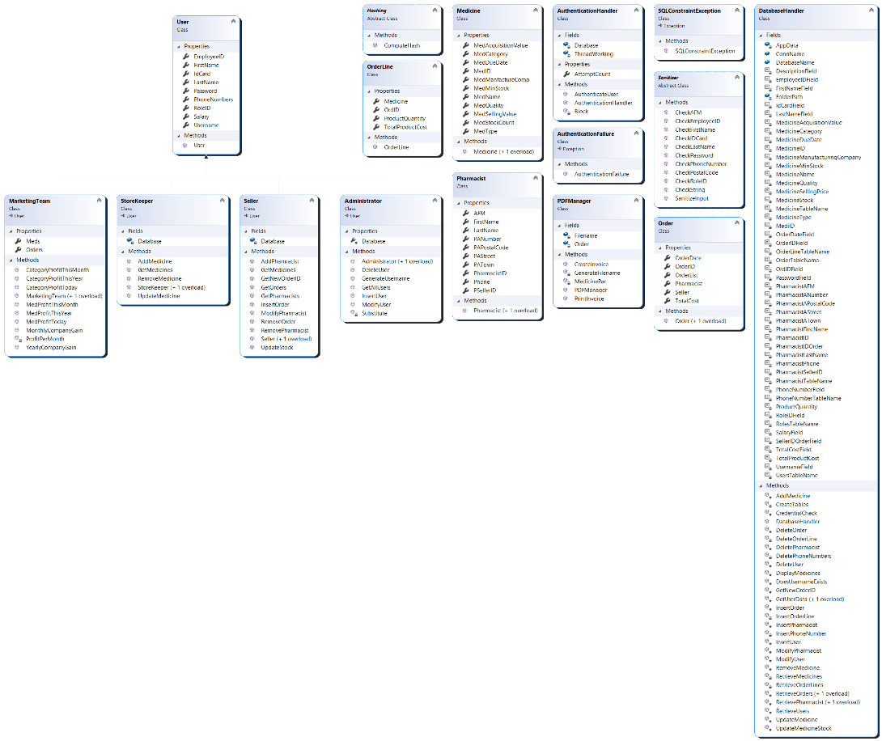

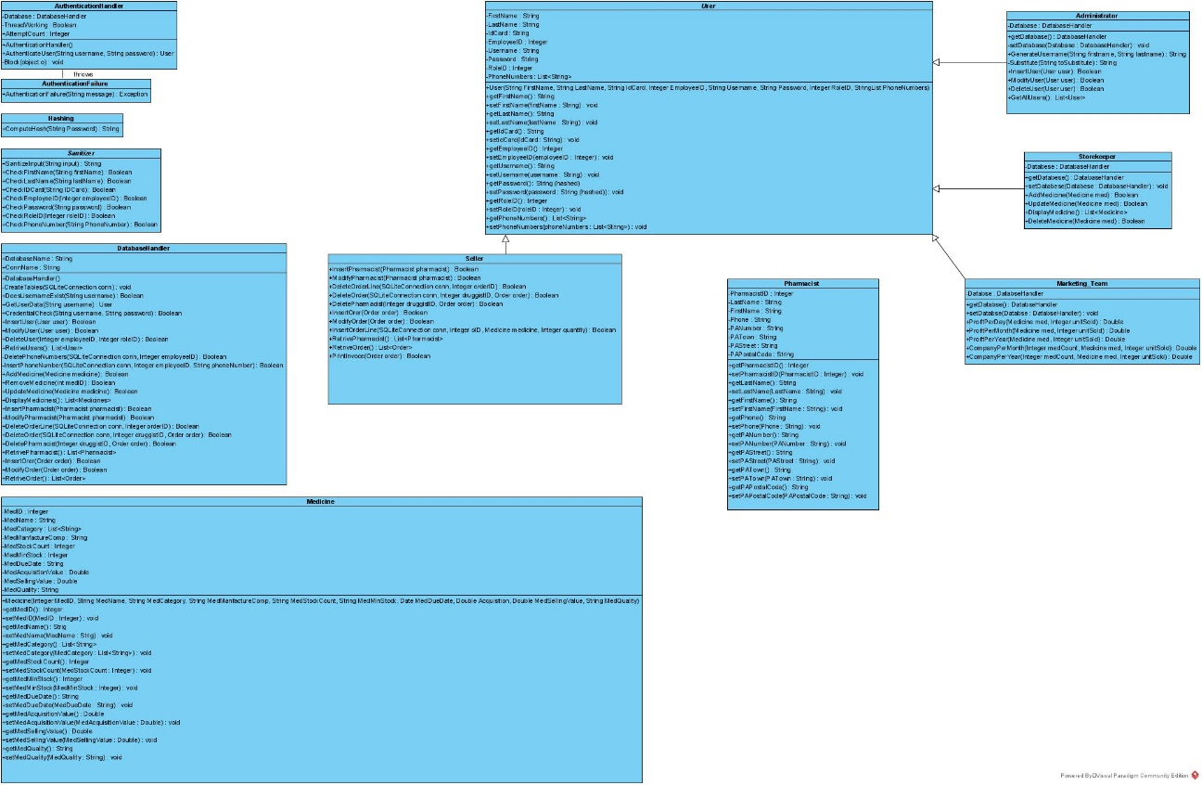

Για επιπλέον πληροφορίες πάνω στις κλάσεις και στις μεθόδους δείτε το έγγραφό “PharmacyInformationSystem.pdf” το οποίο είναι το documentation της εφαρμογής.

# Διάγραμμα Δομής

